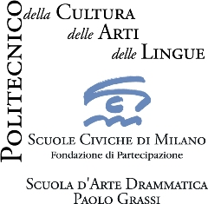
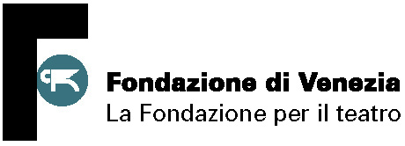

Fondazione di Venezia
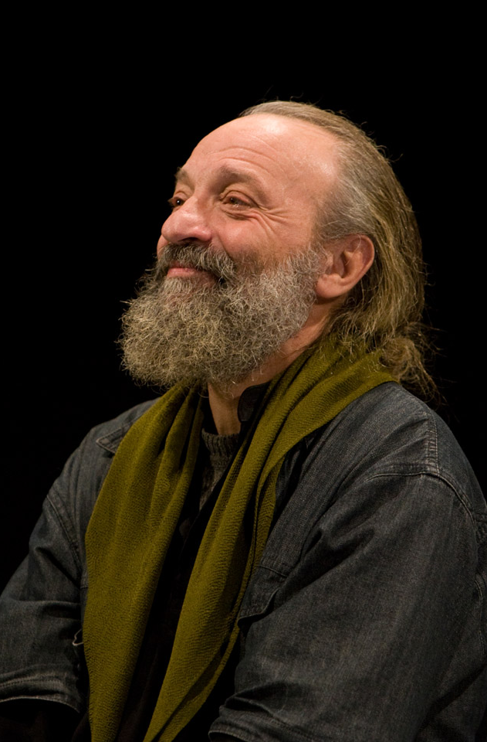
Scuola d’arte drammatica Paolo Grassi

PEDAGOGIA DELLA SCENA
CORSO INTERNAZIONALE DI FORMAZIONE PER FORMATORI TEATRALI

DIRETTO DA
ANATOLIJ VASILIEV
COORDINAMENTO SCIENTIFICO DI MAURIZIO SCHMIDT
Ho dedicato la maggior parte della mia vita, posso addirittura dire la vita intera, alla pedagogia e all’insegnamento del teatro. Eppure ora, guardando a come questa formazione è organizzata in tutta Europa, sto cominciano a dubitare davvero della sua necessità. Lavoro da sempre in Russia e da venti anni anche in Europa, e ogni anno che passa vedo che dedicarsi a questa sfera dell’attività umana diventa sempre più difficile. Oggi i governi hanno bisogno di diffondere la “coscienza di massa”, che è molto importante per il mantenimento del proprio potere. Non spenderebbero mai denaro per l’insegnamento e la formazione individuale. Solo su qualche isoletta possiamo sperare di fare lentamente qualcosa di veramente necessario per il teatro, per la formazione, per plasmare la coscienza teatrale.
Anatolij Vasiliev,
Venezia, novembre 2007

CON LA COLLABORAZIONE DI CRISTINA PALUMBO

La Fondazione di Venezia e la Scuola d’arte drammatica Paolo Grassi intendono promuovere un seminario triennale di formazione per docenti di teatro diretta da Anatolij Vasiliev, con sede a Venezia.

La necessità di questo progetto deriva dalla consapevolezza che, di tutte le arti, la più importante è quella dell’educazione all’arte. E’ da questa arte “madre” – la pedagogia - che dipende la trasmissione dei saperi, il rinnovamento generazionale e, in una prospettiva di lungo periodo, l’emersione dei nuovi linguaggi della scena.
Nonostante ciò, se per il ruolo dell’attore, del regista o del drammaturgo viene riconosciuta la necessità della selezione, di un tempo di formazione e di un curriculum professionale, la stessa cosa non può dirsi per il “mestiere” di chi insegna quei “mestieri”. La funzione pedagogica è spesso sovrapposta alle altre, pur richiedendo una dose di talento specifico, diverse competenze e maggiore tempo per il suo sviluppo. Forse è per questa complessità ed intrinseca antieconomicità che la nascita alla pedagogia teatrale (almeno in Italia) è stata negli ultimi decenni casuale, determinata solo da una forte investimento di alcuni individui su se stessi.
Eppure un buon maestro può qualificare il sistema teatrale come nessuno degli altri tre ruoli. Da una esperienza di trasmissione magistrale possono nascere attori, registi, drammaturghi, spettacoli, teatri, movimenti artistici… Così, parlando di pedagogia teatrale, ci affacciamo su un paradosso: quello che è il ruolo nevralgico del sistema è il più sottodeterminato. Il sistema teatrale italiano, ad esempio, investe abbastanza su azioni di qualificazione del ricambio generazionale a breve termine; ma poco sulle azioni a più lungo termine che mirino ad un risultato di “seconda generazione” quale è quello atteso dalla qualificazione dei pedagoghi.

Nasce così l’idea di un progetto che dia tempo ad una strategia di ricadute positive a medio e lungo termine. Un investimento di altissimo livello qualitativo per qualificare la formazione di un gruppo di giovani docenti. Il corso, strutturato in tre moduli di 7 settimane ripetuti nell’arco di un triennio, vedrà la presenza continua di Vasiliev che sarà accompagnato da altri docenti di discipline complementari da lui scelti in un percorso mirato al massimo arricchimento culturale, tecnico ed umano.
Il coordinamento scientifico del progetto è di Maurizio Schmidt (Scuola Paolo Grassi) con la collaborazione di Cristina Palumbo (Fondazione di Venezia).

Il metodo di lavoro, come è consuetudine nella pedagogia del grande maestro russo, sarà attivo e in ensemble. Ogni allievo sarà attuatore prima che insegnante e attraverserà in forma esperienziale le fasi dell’accompagnamento alla pedagogia della scena. La residenzialità del progetto garantirà il massimo di concentrazione intorno al lavoro; la ripetizione nel tempo consentirà la durata necessaria ad un reale processo di formazione. La proposta è perciò quella di un incontro profondo e personale con un grande pedagogo per dedicare un tempo prezioso alla “speranza di fare lentamente qualcosa di realmente necessario per il teatro”.

CORSO INTERNAZIONALE DI PEDAGOGIA DELLA SCENA
DIRETTO DA ANATOLIJ VASILIEV

BANDO DI PARTECIPAZIONE

CRITERI DI PARTECIPAZIONE
Il progetto si rivolge a insegnanti di teatro, registi e attori di provenienza nazionale e internazionale con una particolare vocazione pedagogica. Non esistono ragioni di esclusione a priori, ma è richiesta una comprovata esperienza teatrale.
Per una parte dei posti disponibili, avranno titolo preferenziale le candidature inoltrate da Accademie o Scuole di Teatro.

DURATA
L’arcata del progetto è triennale; il tempo di lavoro è suddiviso in tre moduli di 7 settimane l’una ogni anno.
Il primo modulo avrà luogo a tempo pieno dal 6 dicembre 2010 al 30 gennaio 2011 (6 giorni di lavoro la settimana per 8 ore al giorno), con breve sospensione natalizia.
Il secondo e terzo modulo si svolgeranno indicativamente in agosto-settembre 2011 ed agosto-settembre 2012.
I tre momenti di lavoro, pur costituendo esperienze in sé concluse, mirano alla costituzione di un tragitto complessivo. Tra un modulo e l’altro si potrà procedere ad una selezione tra i partecipanti ed alla riapertura del bando per i posti disponibili.

SELEZIONI
Per permettere il massimo livello di selezione, il M° Anatolij Vasiliev terrà due sessioni di workshop propedeutici a Venezia dal 26 al 30 marzo 2010 e dal 10 al 14 novembre 2010. La documentazione richiesta consiste in una lettera di motivazioni ed un curriculum professionale; sulla base di questa documentazione avverrà una pre-selezione per l’accesso ai workshop propedeutici.
Le domande di ammissione devono essere indirizzate alla Scuola d’arte drammatica Paolo Grassi entro il 19 marzo 2010 (per la prima sessione) ed entro il 29 ottobre 2010 (per la seconda sessione). Verranno selezionati 20 partecipanti attivi e 10 uditori. È necessario indicare nella propria richiesta di partecipazione se ci si candida come studenti attivi o uditori..

COSTO
Costo per la partecipazione attiva di € 1.300,00 all’anno, per gli uditori di € 800,00. I Workshop propedeutici sono gratuiti. Vitto e alloggio a Venezia sono a carico dei partecipanti, per i quali saranno rese disponibili alcune convenzioni agevolate.

LINGUE
Lingue ufficiali saranno il russo, l’Italiano e l’Inglese.

Bando su:
WWW.SCUOLECIVICHEMILANO.IT
WWW.ESPERIENZE-GIOVANIATEATRO.IT

PER INFORMAZIONI
Scuola d’arte drammatica Paolo Grassi
Via Salasco 4 20136 Milano
Adriana Manganiello , Emanuela Borzacchiello, Valentino Leone Tel. 02 58302813
pedagogia.teatro@scmmi.it
Fondazione di Venezia
Rio Novo, Dorsoduro 3488/u 30123 Venezia
Valentina Bortoli Tel. 041 2201251
v.bortoli@fondazionedivenezia.org

